ATRAPADOS POR EL ARTE

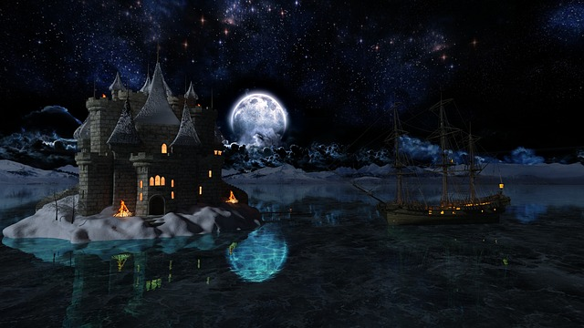

[Noupload](https://pixabay.com/es/users/noupload-2404633/).[*Night*](https://pixabay.com/es/illustrations/noche-castillo-iluminaci%C3%B3n-1897452/).(Pixabay License)

DESCRIPCIÓN PRECISA DEL ESPACIO: